Les normes Iso v 2000

I ) Descriptif
Les normes ( international Standard Organization ) v 2000 sont un panel de normes de référence :
Parmi celles couramment employées , il faut différencier :

L’iso 9000 v 2000 : Principe et vocabulaire d’un SMQ
L’iso 9001 v 2000 : Exigences d’un système de Management de la Qualité
L’iso 9004 v 2000 : Axes d’amélioration

II ) Principe

Les principaux axes de la norme Iso 9001 v 2000 sont :

* La mise en œuvre de l’amélioration continue à toutes les strates de l’entreprise , en s’appuyant sur des outils tels que la roue de Deming.
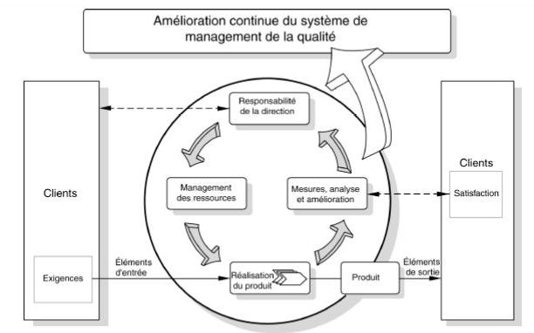

* La démarche processus : En terme de maitrise ( objectifs assignés , résultats mesurés et analysés , attribution de moyens en conséquence )

* L’engagement de la direction , comme partie prenante dans l’élaboration et l’efficacité de la démarche

* L’orientation client : à travers de l’écoute de ses besoins (§ 5.2 ) , du respect de ses processus ( § 7.2 ) , et de la mesure de sa satisfaction ( § 8.2.1 ) .

A ce titre , il est judicieux de remarquer que la notion de client peut à la fois concerner des activités externes à l’organisme qu’interne ( par exemple , le processus production qui requiert de la main d’œuvre compétente en fait le besoin au processus RH , qui répond ensuite à la demande et aux besoins exprimés par son « client »

